乳腺癌肺转移
病例3 乳腺癌放疗过程中咳嗽、咯血，两肺多发浸润影
【病情介绍】
患者女性，34岁，因“反复咳嗽、咯血伴气促2周，发热12天”于2011年4月2日入住广西壮族自治区人民医院呼吸内科。
患者因乳腺癌在某肿瘤医院放疗过程中于2011年3月20日开始咳嗽、咳血丝痰，伴有气促，活动时明显（平路步行约15m出现），无胸痛及夜间阵发性呼吸困难。3月21日出现发热，最高体温 39.6℃，热型不规则，发热前畏寒。伴盗汗、食欲缺乏。头孢哌酮/舒巴坦、左氧氟沙星治疗效果欠佳。经当地某三甲医院呼吸内科会诊诊断肺曲霉病，给予伏立康唑0.3g，静脉滴注（首日0.4g），治疗7天，同时继续抗生素治疗。因治疗效果不佳转诊我院。近10天来解稀烂便，2～3次/天。既往于2010年3月在某肿瘤医院诊断“右侧乳腺癌”，行“右侧乳腺癌”改良根治术，术后定期规范放疗。2011年2月22日再次住入该肿瘤医院，末次放疗时间为2011年3月1日。辅助检查：2011年2月23日肿瘤标志物：CEA 0.95ng/ml，CA125>500U/ml，CA153 119.73U/ml，CA199 32.76U/ml。血常规（2011年2月23日）：白细胞计数 3.27×10 ⁹ /L，中性粒细胞百分比 62.2%，血红蛋白 117g/L，血小板计数 204×10 ⁹ /L；复查血常规（2011年3月20日）：白细胞计数 5.0×10 ⁹ /L，中性粒细胞百分比 74.8%，血红蛋白 121g/L，血小板计数208×10 ⁹ /L；复查血常规（2011年3月25日）：白细胞计数 5.71×10 ⁹ /L，中性粒细胞百分比 77.7%，血红蛋白 107g/L，血小板计数202×10 ⁹ /L。复查血常规（2011年4月2日）：白细胞计数 6.06×10 ⁹ /L，中性粒细胞百分比 89.2%，血红蛋白 92g/L，血小板计数 318×10 ⁹ /L。在肿瘤医院住院期间多次痰找癌细胞均阴性。系列影像学改变（图2-2-5～图2-2-7）。
入院诊断：
1.咯血原因待查：肺真菌病？肺转移癌？
2.右乳腺癌手术及放疗后
辅助检查：
入院后当日查血气分析（不吸氧）：pH 7.36，PaO ₂ 65.60mmHg，PaO ₂ 39.30mmHg；血常规：白细胞计数 6.4×10 ⁹ /L，中性粒细胞百分比 76.7%，血红蛋白93g/L，血小板计数3.53×10 ⁹ /L。住院期间肾功能、电解质正常；血D-二聚体 1.0mg/L；CEA 1.81μg/L，CA125>600.00U/ml，CA153 121.30U/ml。4月7日及4月11日血真菌1，3-β-D葡聚糖均<7.5pg/ml，两次细菌内毒素定量检测<1.0pg/ml，多次血培养、痰细菌及真菌培养阴性，多次痰找抗酸杆菌阴性。血清可提取抗原（ENA）、ANCA和ds-DNA均阴性。
诊治经过：
患者有恶性肿瘤放化疗史，放疗过程中咳嗽、咯血、发热等临床表现，且两肺出现多发斑片状浸润影，部分有低密度区。需考虑以下疾病：①医院获得性肺炎：住院放疗期间出现发热、咳嗽以及肺部阴影，要考虑到医院获得性肺炎可能性。但抗感染治疗效果欠佳，且医院获得性肺炎患者很少出现咯血，目前医院获得性肺炎可能性不大。②肺结核：患者咳嗽咯血，肺部多发斑片影以及低密度区是肺结核常见表现。患者住院期间发病，进展较快，病变以两肺下叶基底段为主，不符合肺结核表现。③肺转移癌：乳腺癌患者新近出现肺部阴影，需考虑肺转移癌。但患者放疗期间出现肺部阴影，进展迅速，且肺部阴影与肺转移癌常见的多发结节影不符。由于患者术后血清乳腺癌相关抗原持续高水平，不能排除乳腺癌肺转移。④肺真菌病：有肺真菌病高危因素，肺部多发浸润影。
抗炎治疗效果不佳，考虑为肺部真菌病可能性大。肺念珠菌病很少引起咯血症状，与该患者不符，在肿瘤医院伏立康唑治疗10余天，临床症状以及肺部阴影非但无好转，肺部阴影反而较前增多，肺念珠菌和曲霉侵袭性感染的可能性不大。而肺毛霉感染多有咯血和肺部影像
学空洞等表现，故考虑为毛霉病可能性大，治疗上予两性霉素B脂质体抗真菌。为明确诊断，2011年4月6日行CT引导下经皮穿刺左肺活检术（图2-2-8）。病理结果回报：肺穿刺组织，见大片肺组织坏死，周围无明显炎症反应，其余肺组织形态未见特殊改变，部分坏死组织周围肺泡间隔内见个别异型细胞。PAS未见真菌丝及孢子。抗酸（-），ER（-），PR（-），可除外转移癌，以上符合肺梗死，请结合临床除外肺栓塞。考虑到患者原为肿瘤患者，有肺栓塞高危因素，且血D-二聚体稍有增高，血气分析血氧偏低，确实需要考虑肺栓塞，但单纯肺栓塞很少引起如此大范围的肺部阴影，申请CTPA排除肺栓塞的同时继续追踪肺部原发病。CTPA结果回报未见肺栓塞征象，排除肺栓塞。2011年4月12日支气管镜检查镜下表现提示支气管炎症，纤维支气管镜刷检涂片见一些炎症细胞，未找见真菌，未找见癌细胞，抗酸染色阴性；纤维支气管镜冲洗液涂片：一些炎症细胞和巨噬细胞未找见真菌，未找见癌细胞，抗酸染色阴性；经纤维支气管镜肺活检（TBLB）结果无特异性发现。
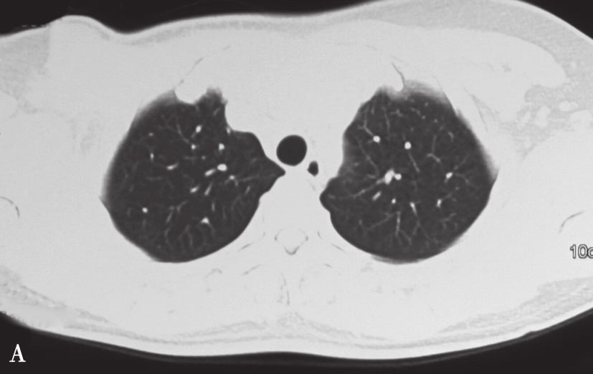
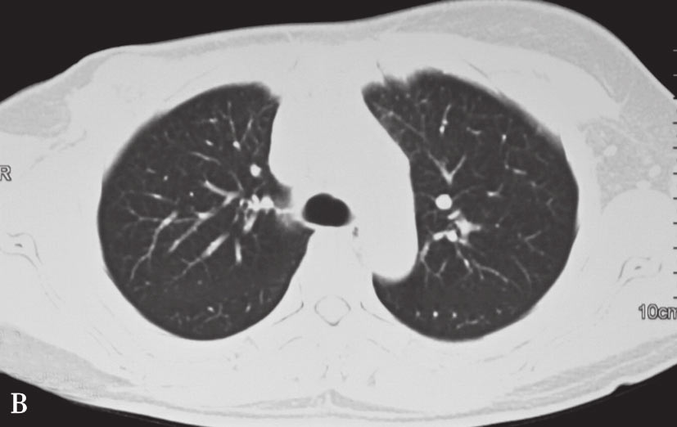
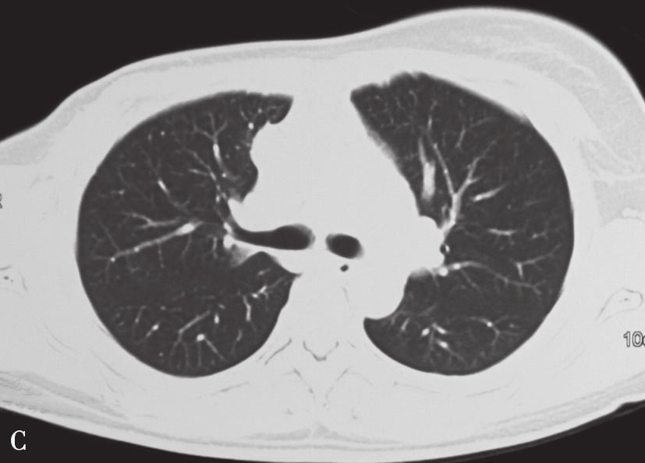
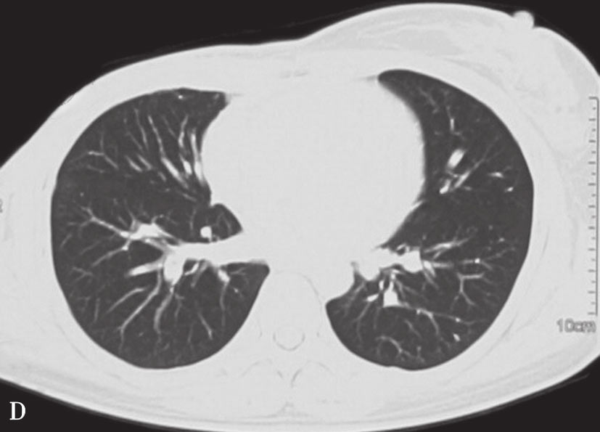
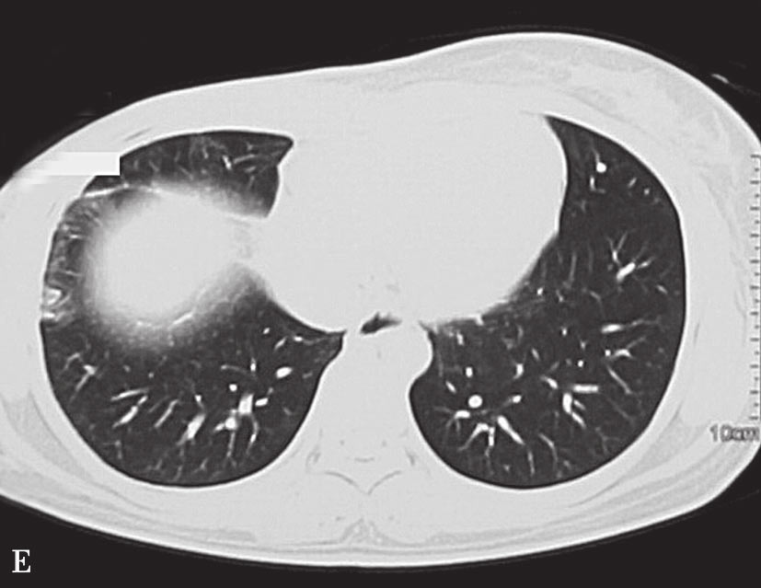
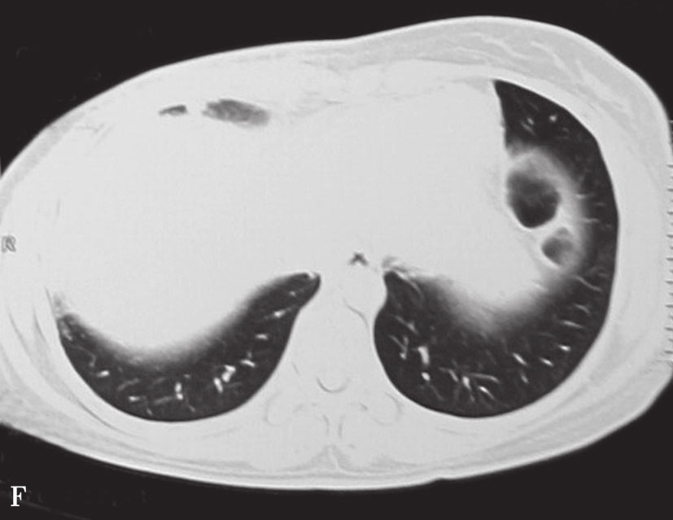
图2-2-5 2011年2月21日胸部CT肺脏各层面正常
A.胸骨切迹层面；B.主动脉弓层面；C.左肺动脉层面；D.心室层面；E.横膈顶部层面；F.横膈下部层面
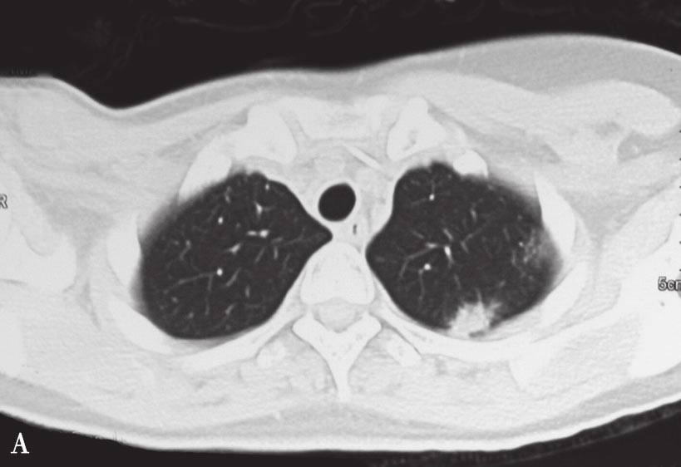
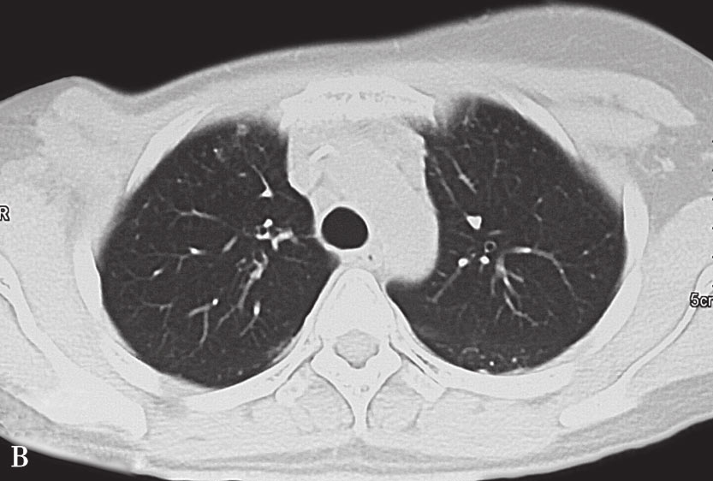
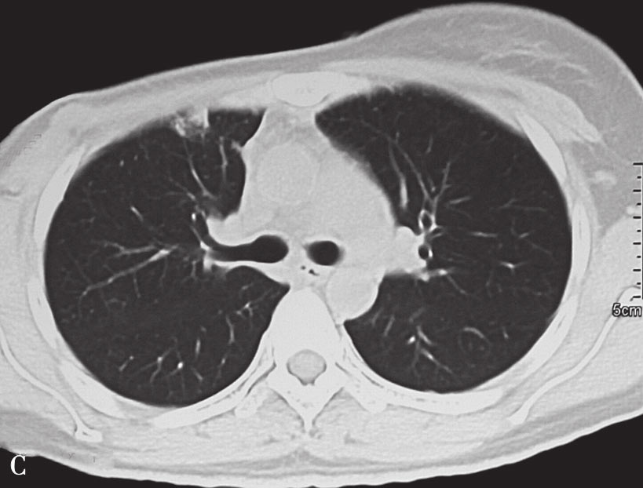
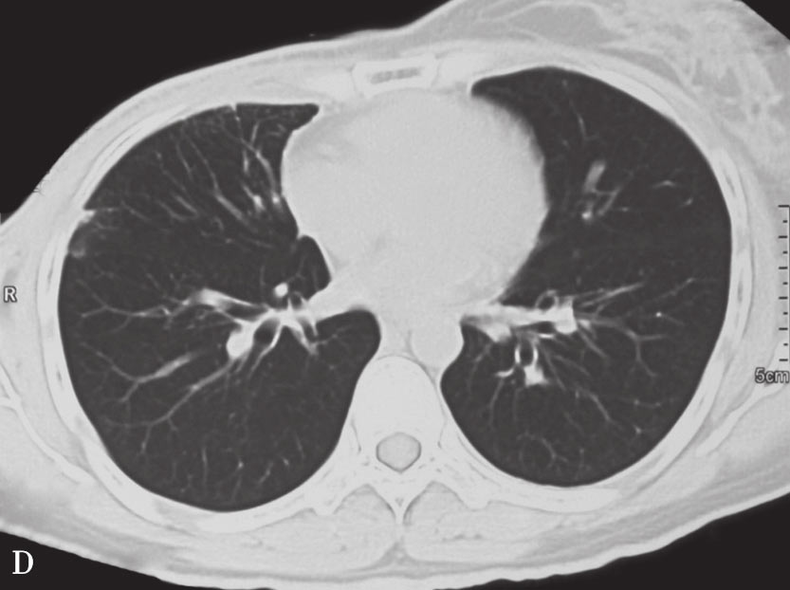
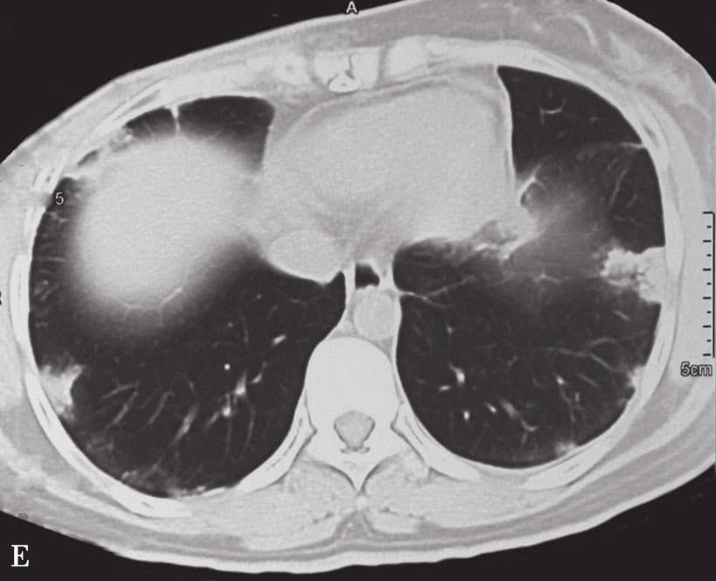
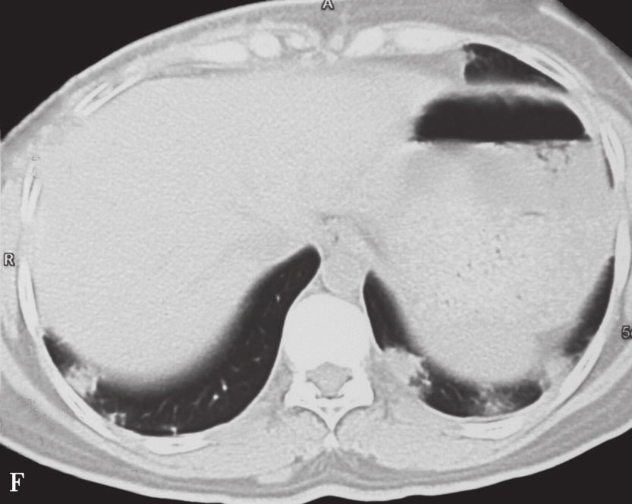
以上内容仅为本文档的试下载部分，为可阅读页数的一半内容。如要下载或阅读全文，请访问：https://d.book118.com/226043104000010041

